Elementos de una bodega de datos

Un almacén de datos contiene:

# 1.

Amplitud: número de temas y focos diferentes

# 3.

Medios por los que se trasladan los datos desde las aplicaciones de origen y que se cargan en el almacén de datos

# 5.

Bases de datos de destino, en las que se almacenan los activos de datos

# 2.

Número de fuentes que proporcionarán datos brutos

4. Reglas de negocio aplicadas a los datos en bruto para producir activos de datos de alta calidad

# 6.

7.

Complejidad

Activos de datos, elementos, nivel de detalle de cada elemento y cantidad de historial

arquitectónica

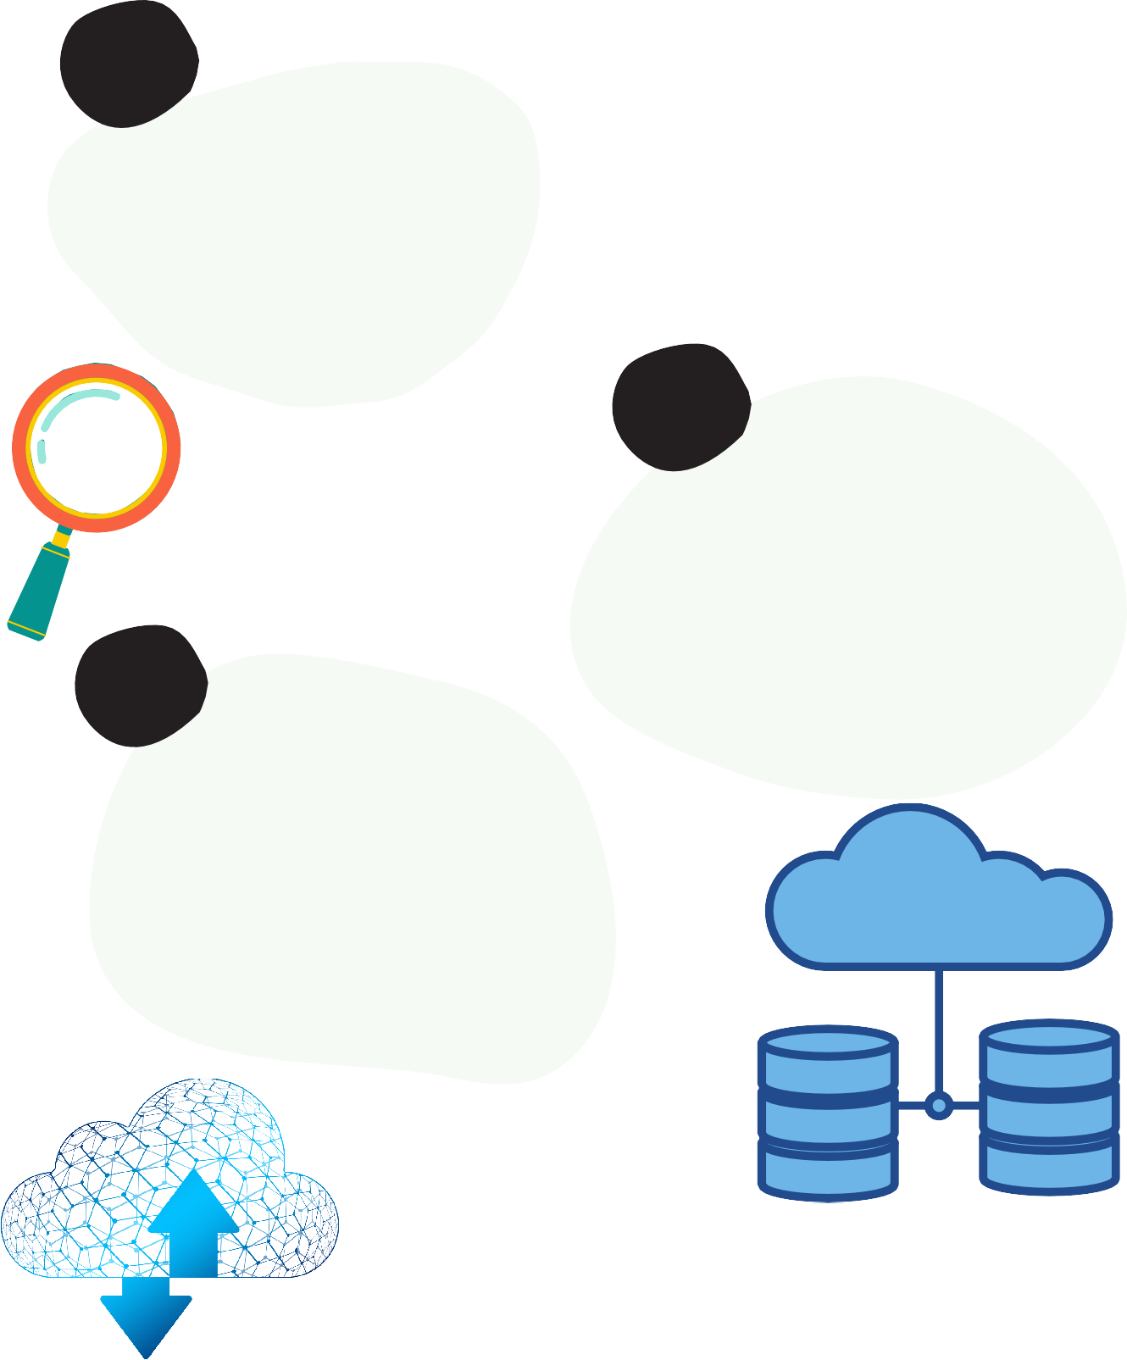

general del entorno